МКДОУ детский сад с. Харбатово

2014-2015 учебный год

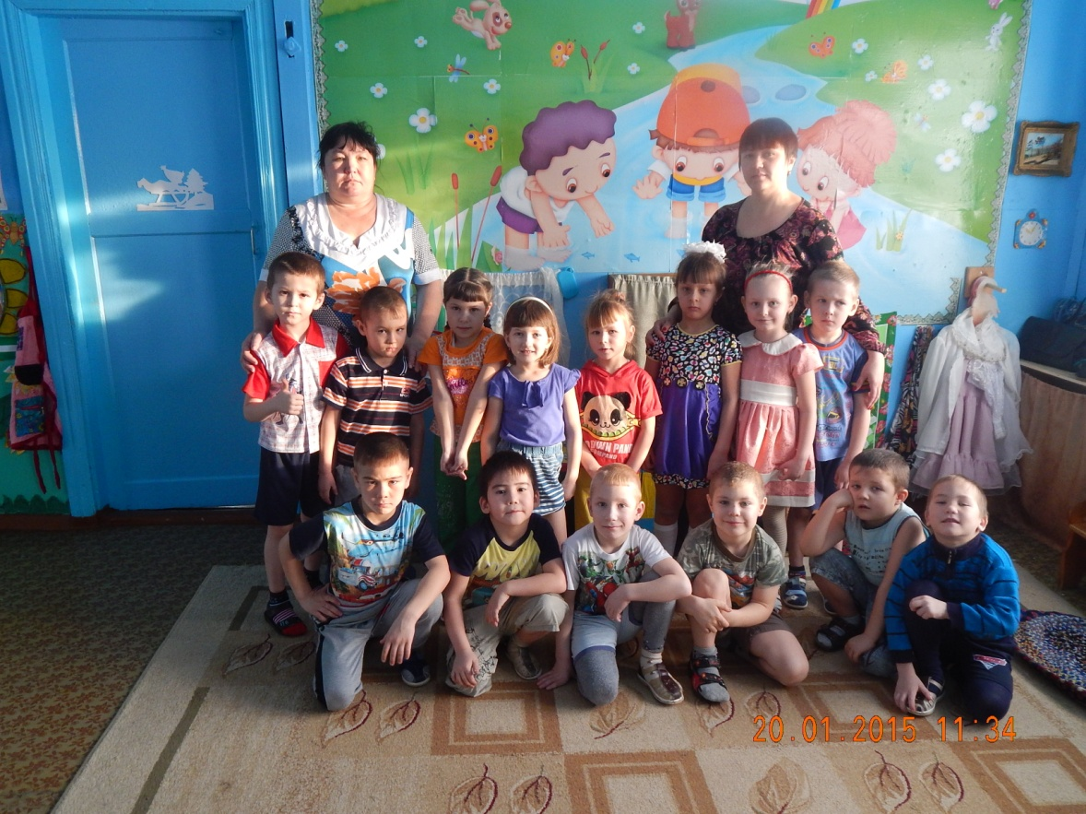
Много дел у нас сегодня
прыгать, бегать и играть.
А потом вприпрыжку можно.
И домой нам всем бежать.
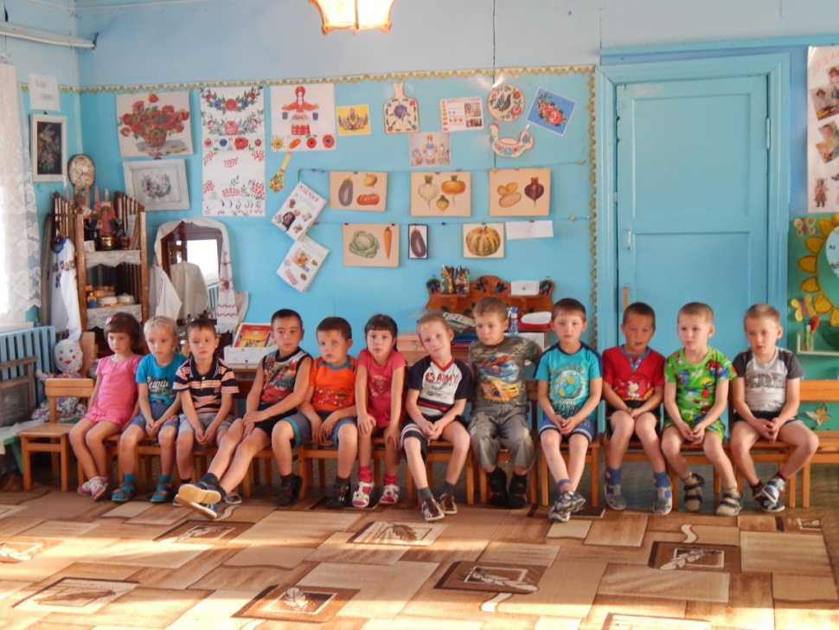

1.Акчурин Максим
2. Быкова Ира
3.Бутуханова Марина
4.Каримов Женя
5.Купченко Егор
6. Кузнецов Вадим
7.Курагина Вика
8. Любишкин Дима
9.Любишкина Ксюша
10.Михайлов Антон
11.Михайлов Костя
12.Моисеев Даня
13.Наумнюк Вера
14.Олзоева Ксюша
15.Порохина Соня
16.Седых Саша
17.Сотников Алеша
28.Черкашин Егор
19.Тайченачева Вика
Воспитатель: Дятлова Евгения Анатольевна
стаж работы: 14 лет
Младший воспитатель: Гошеин Виктория Петровна
стаж работы:24 год
Наши девочки – красавицы!!!
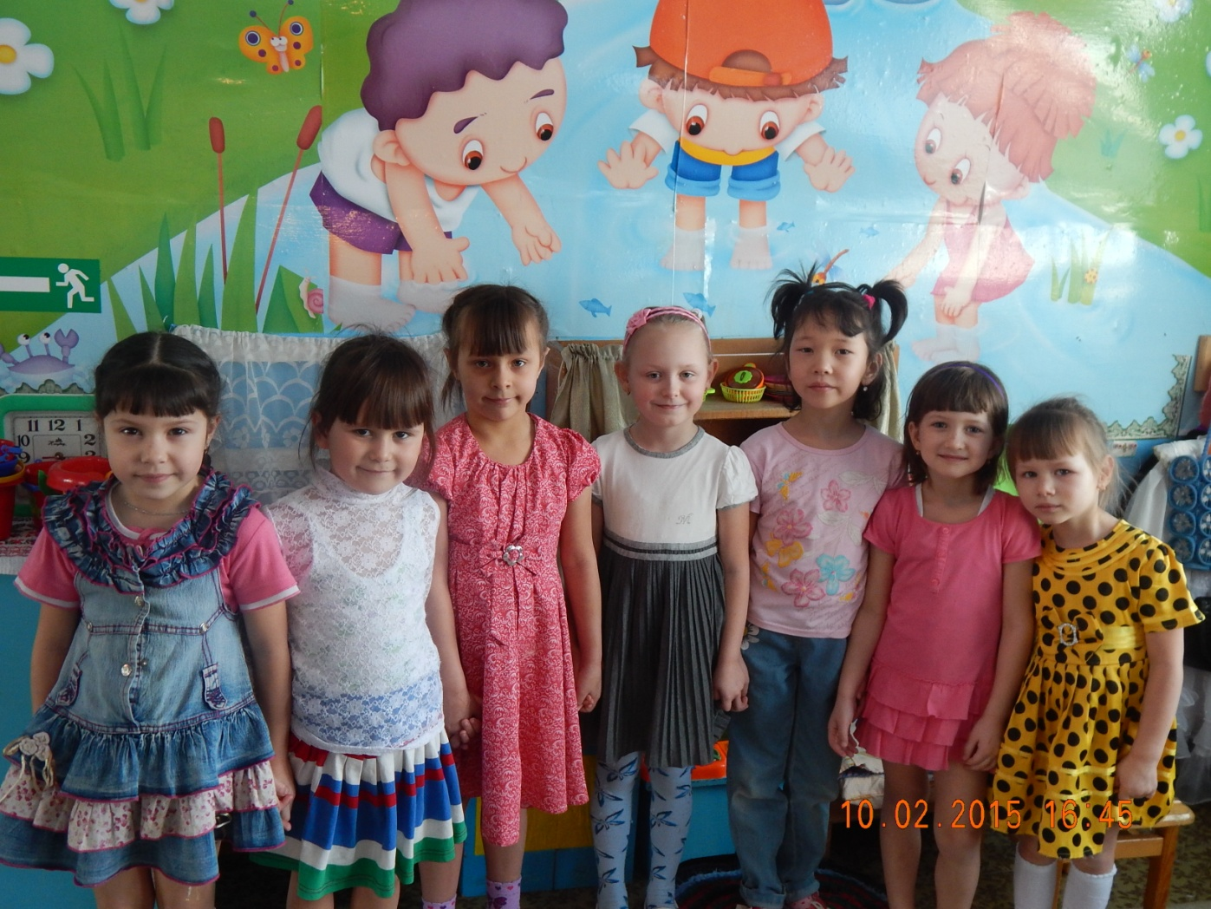
Наши мальчики - молодцы!!!
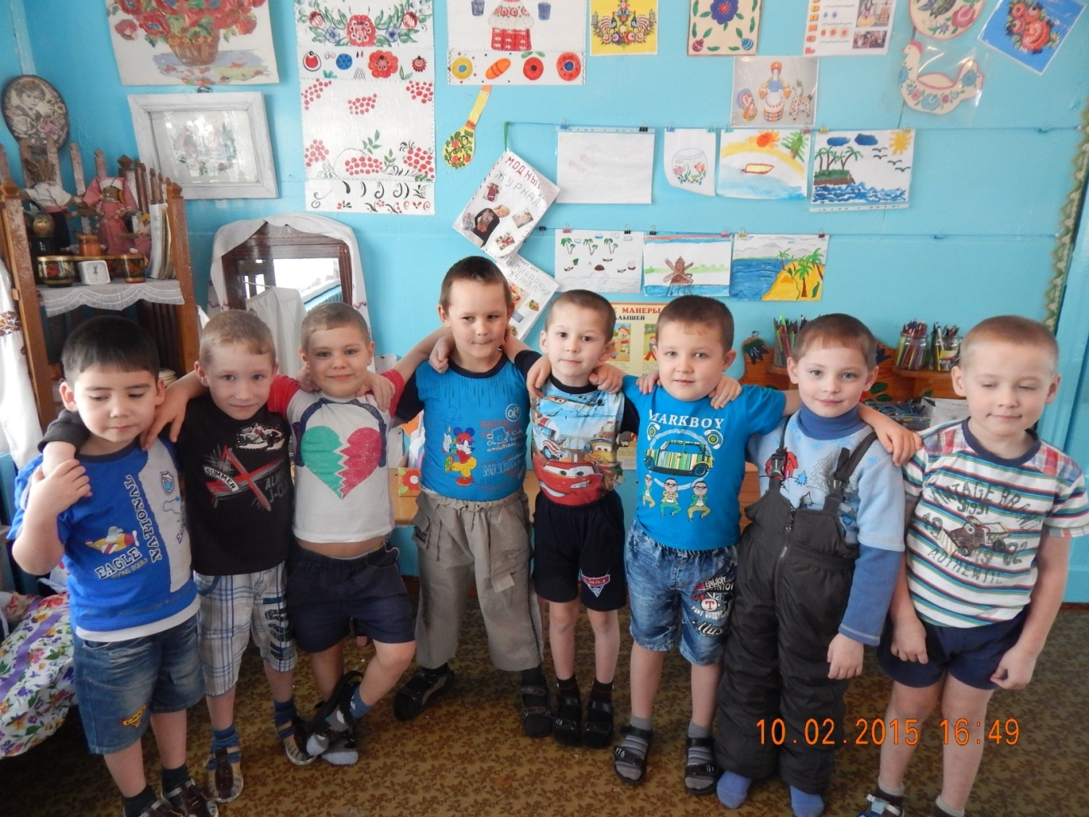
Мне нравиться в детском саду потому что…..
1.Акчурин Максим - много игрушек, читают книжки, показывают картинки
2. Быкова Ира - много игрушек, можно поспать и играть
3.Бутуханова Марина - интересно
4.Каримов Женя - весело, много игрушек и друзей
5.Купченко Егор - много игрушек
6. Кузнецов Вадим - много ребят, играем игрушками.
7.Курагина Вика - очень красиво и хорошо в д.саду, красивые игрушки и пазлы.
8. Любишкин Дима - можно играть, рисовать, убираться, спать.
9.Любишкина Ксюша - занимаемся и играем
10.Михайлов Антон - нравиться в д.саду заниматься
11.Михайлов Костя - играть с друзьями и заниматься
12.Моисеев Даня - много игрушек и друзей
13.Наумнюк Вера - интересно
14.Олзоева Ксюша - много детей и просто нравиться ходить в детский сад
15.Порохина Соня – хорошо в детском саду
16.Седых Саша - играем и делаем зарядку
17.Сотников Алеша - много игрушек, нравиться играть и заниматься
18.Черкашин Егор - игрушки
19.Тайчиначева Вика - много игрушек, подружки, нравиться заниматься
Я мечтаю стать!!!
1.Акчурин Максим - работать в тренажерном зале, тренировать людей.
2. Быкова Ира - продавцом
3.Бутуханова Марина воспитателем
4.Каримов Женя - полицейским
5.Купченко Егор - шофером, возить груз на камазе
6. Кузнецов Вадим -
7.Курагина Вика - мамой
8. Любишкин Дима - водителем
9.Любишкина Ксюша - продовцом
10.Михайлов Антон - полицейским
11.Михайлов Костя – таксистом и всех возить
12.Моисеев Даня - пожарным, спасать людей
13.Наумнюк Вера - врачом, лечить людей
14.Олзоева Ксюша - учителем
15.Порохина Соня - работать в магазине
16.Седых Саша - военным
17.Сотников Алеша – черепашкой Нинзя, прыгать по крышам
18.Черкашин Егор - работать с папой
19. Тайчиначева Вика - продавцом

Мы любим!!!
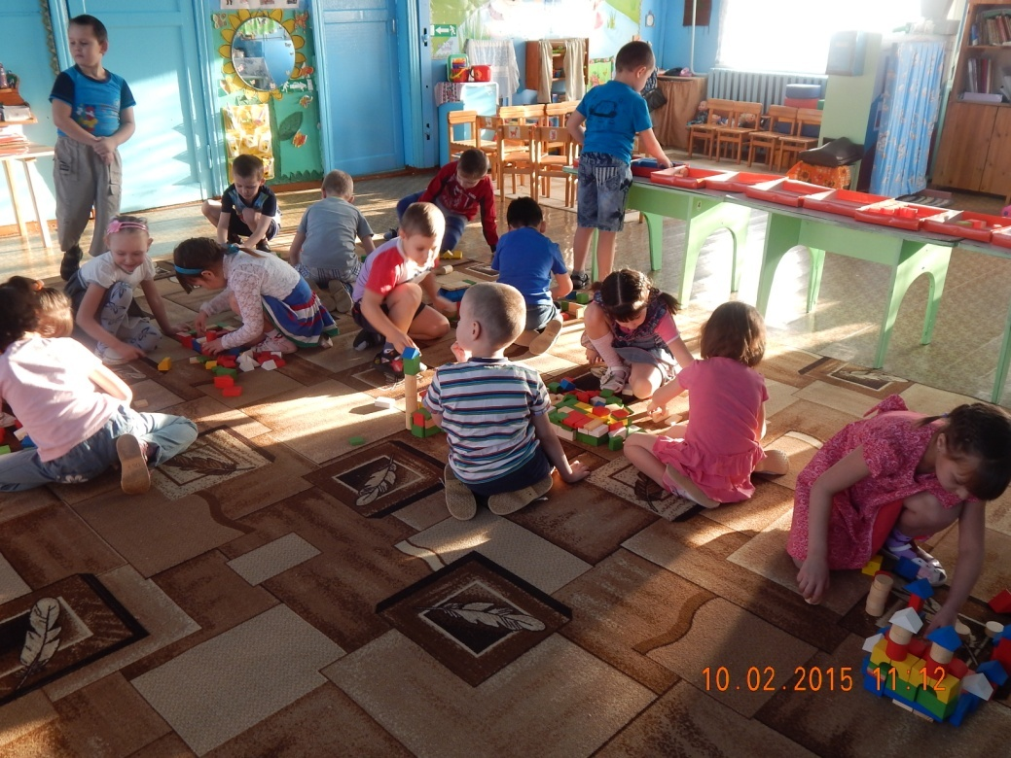 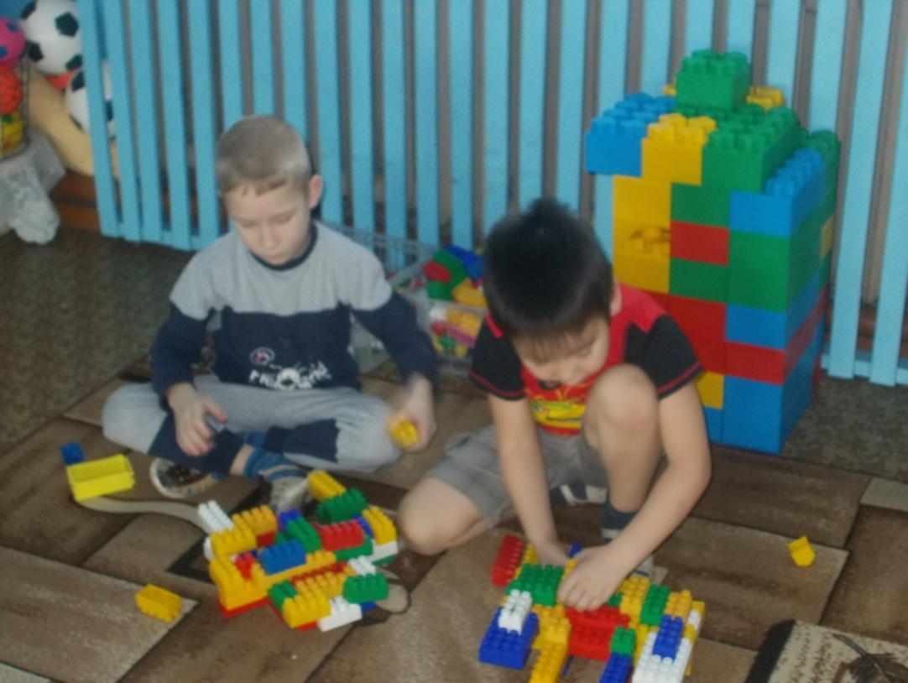 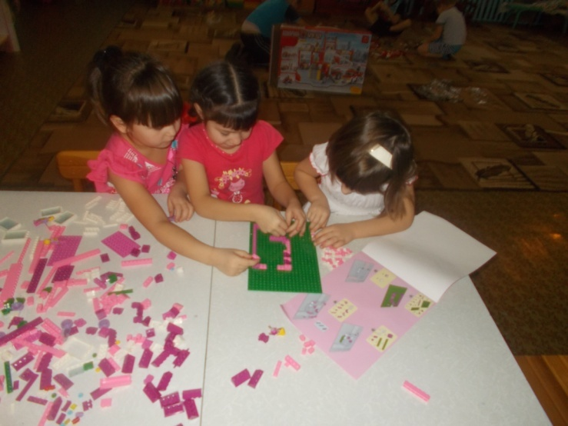 Конструировать.
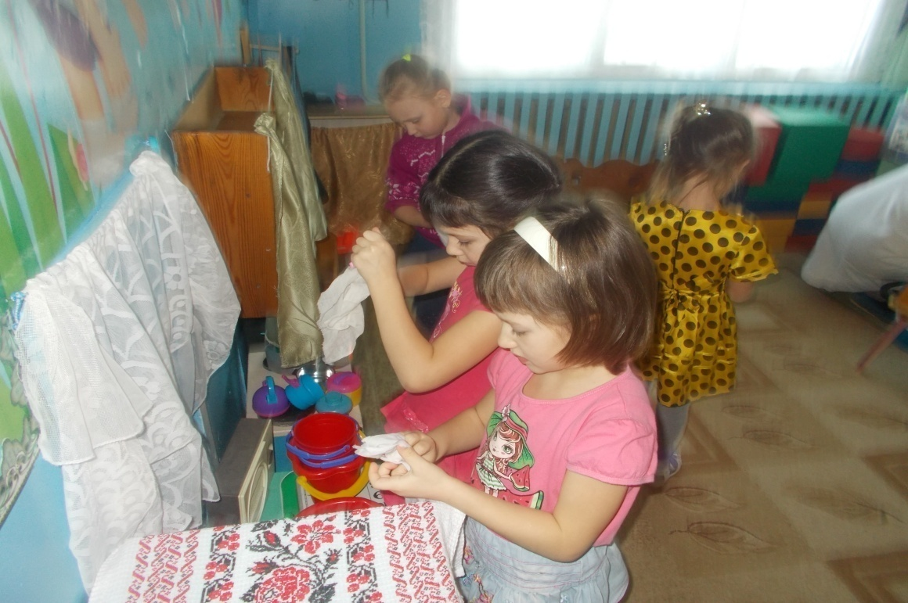 Наводить чистоту.
Игры с правилами 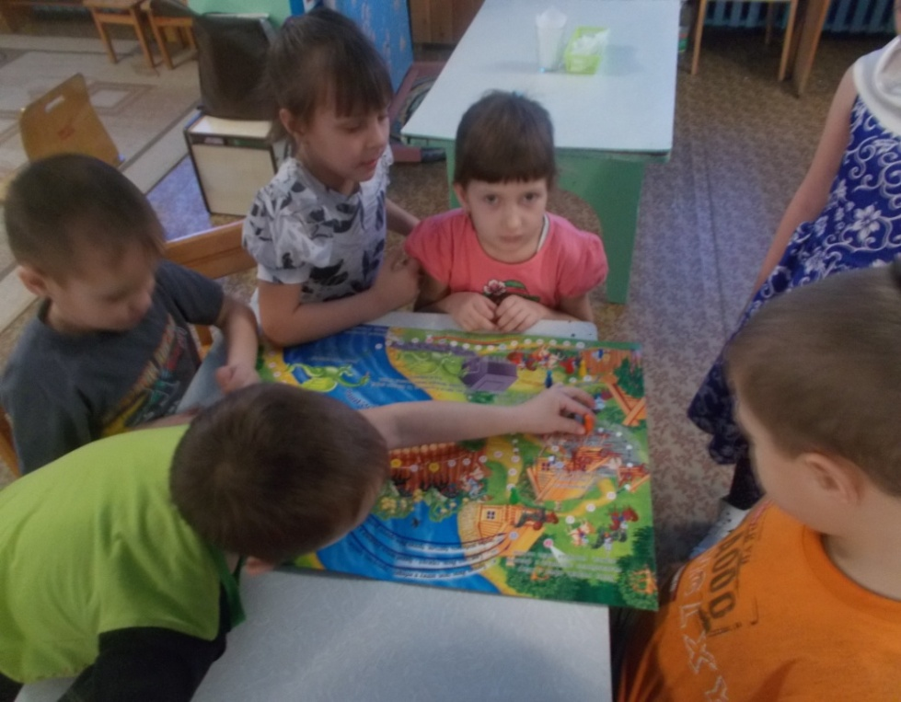любимое наше дело!!!
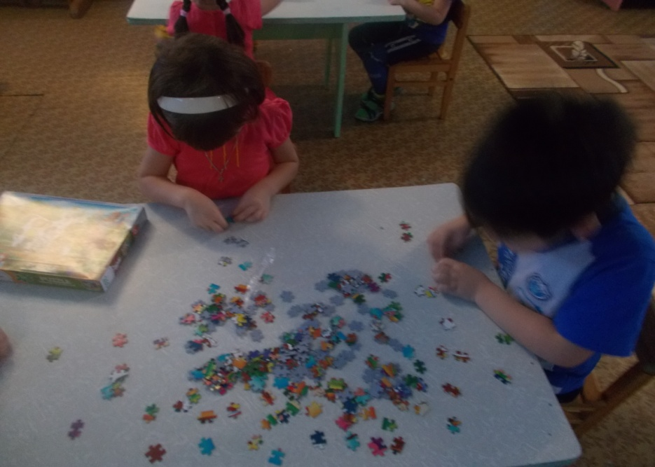 Собирать мозаику.
Готовимся к новому году!!!
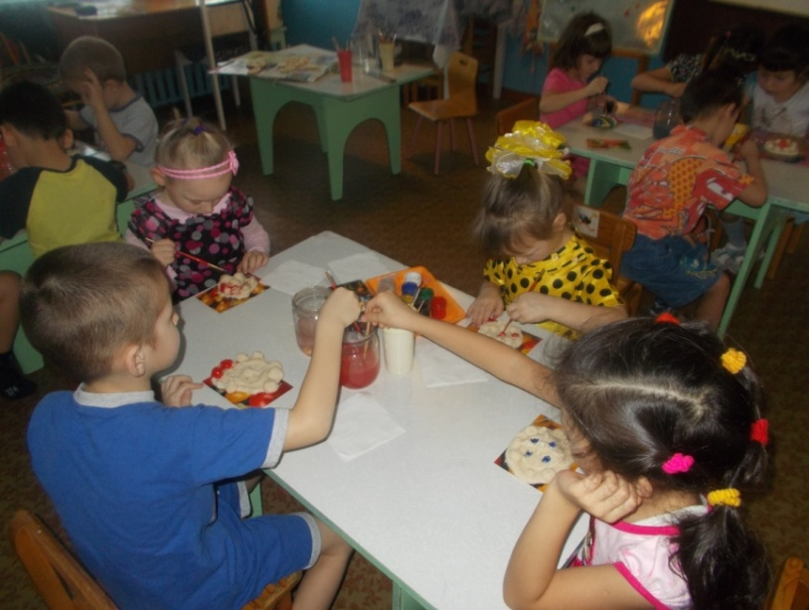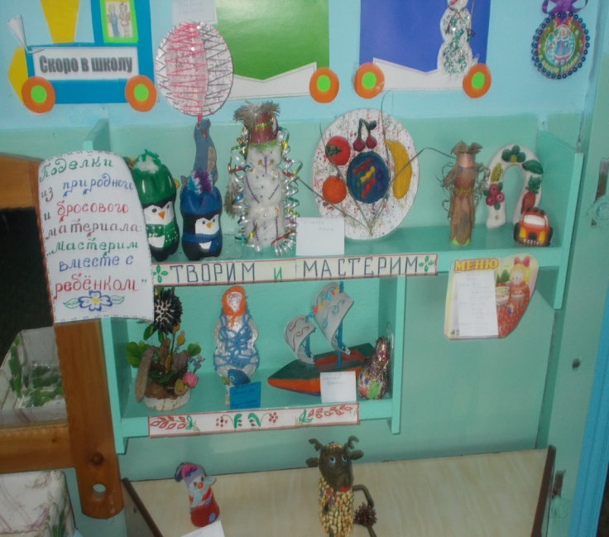
Угощение для Деда Мороза. Игрушки для елки.
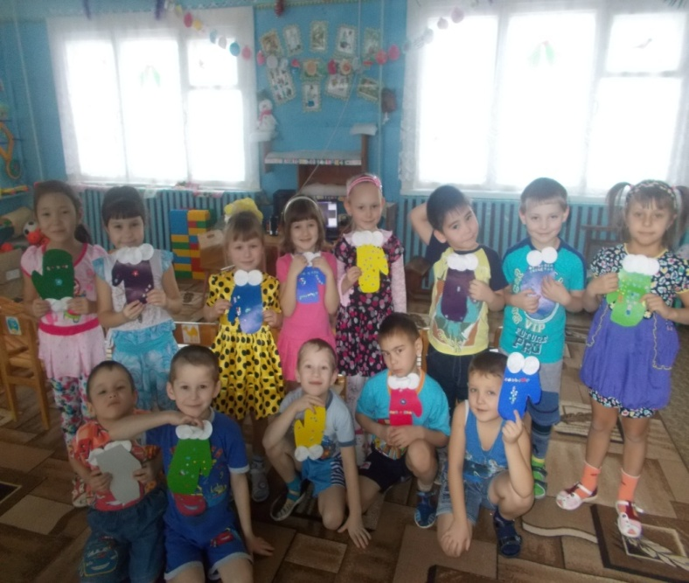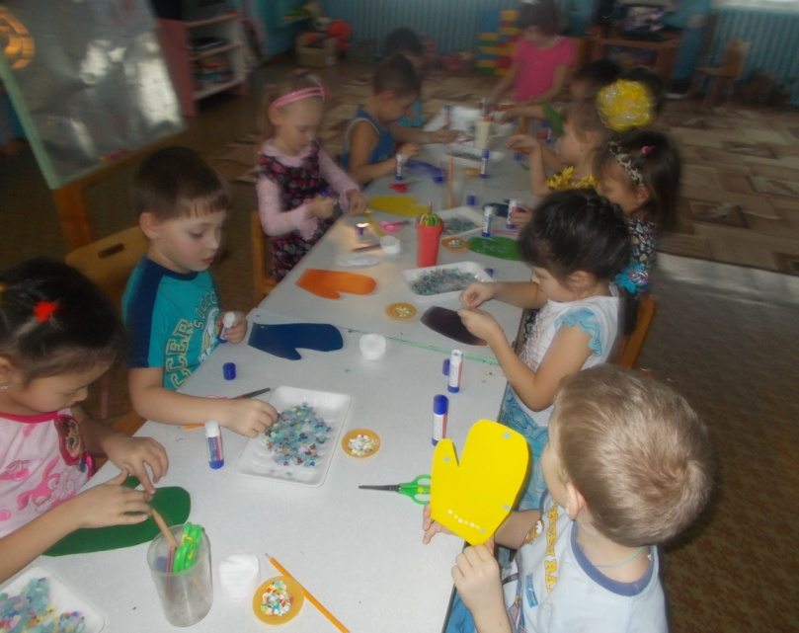
Мастерим варежки для Деда Мороза!!!
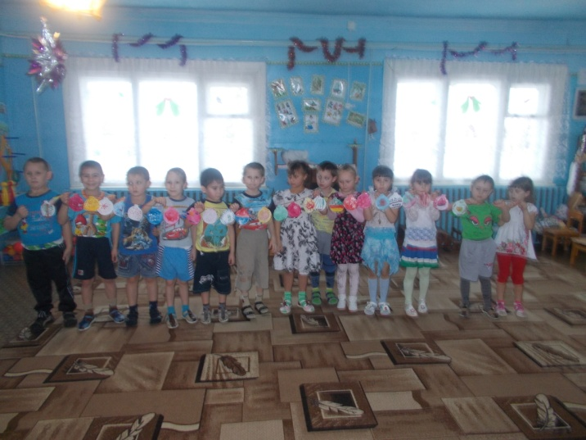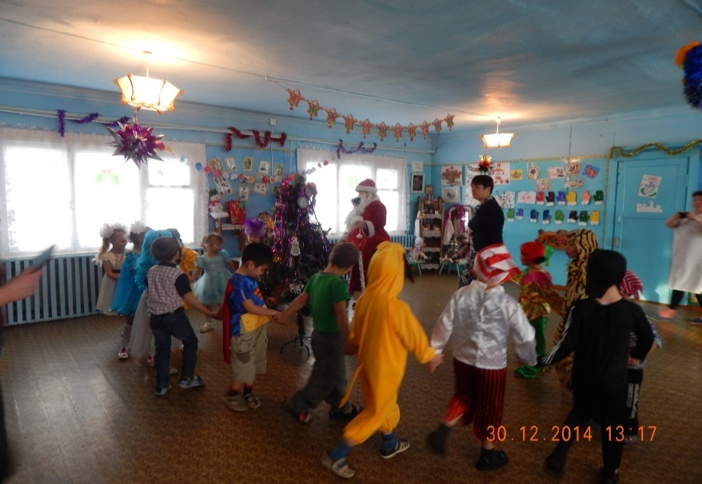
Гирлянда! Встречаем Деда Мороза!
Осень в гости к нам пришла!
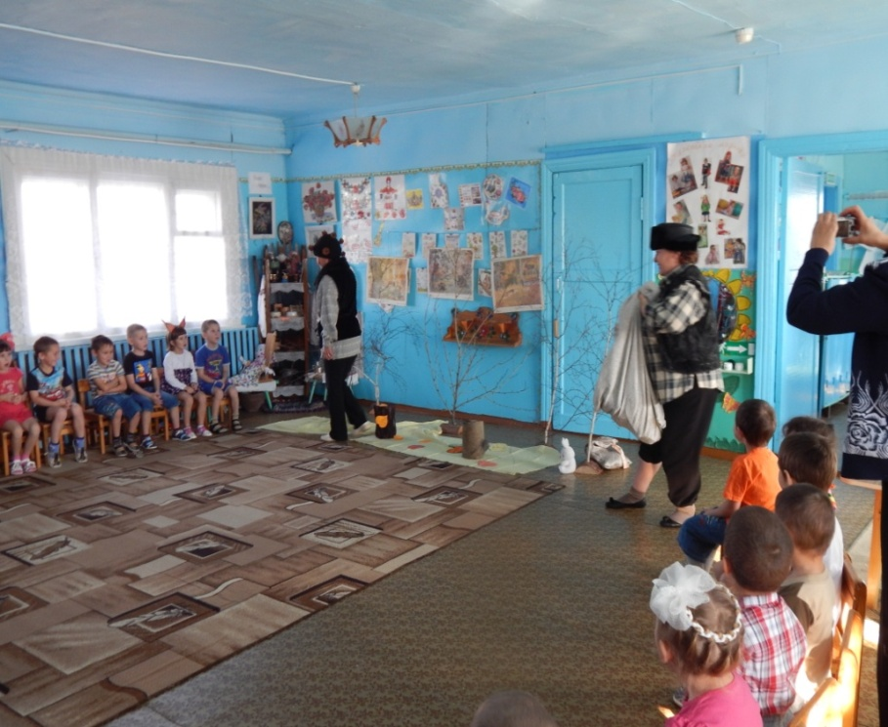
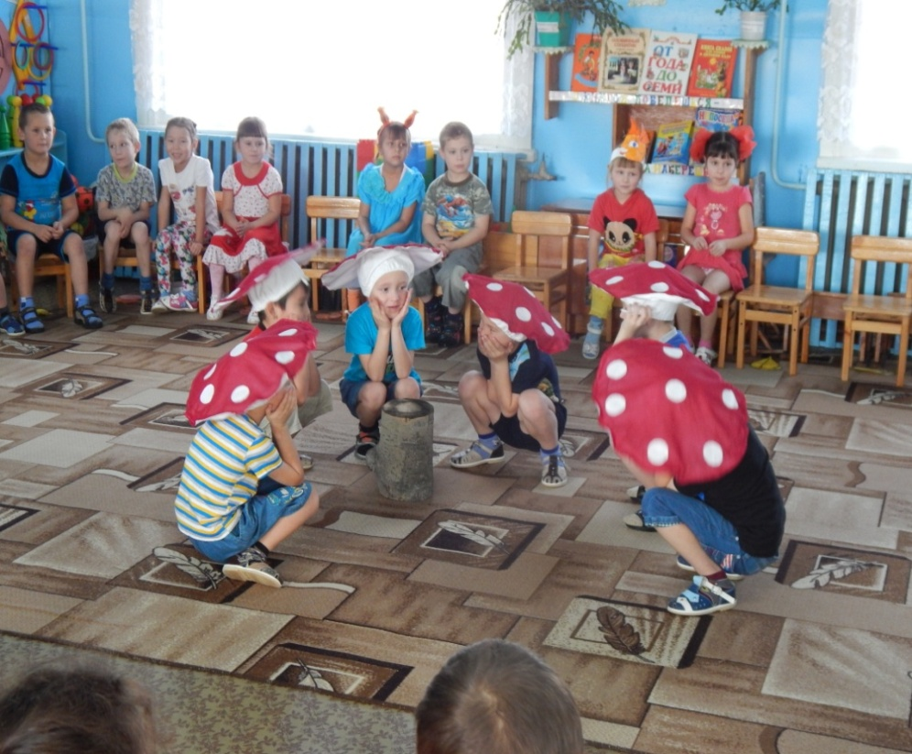
Поделки из природного и бросового материала 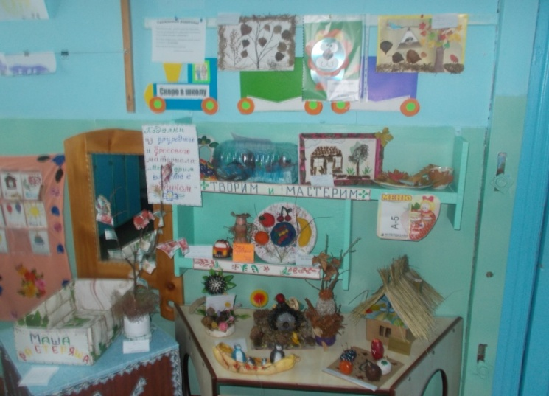
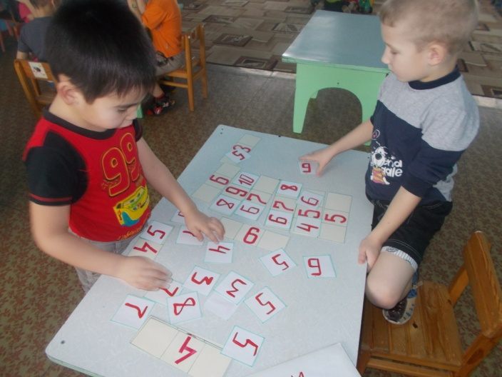 Ищем соседей числа. 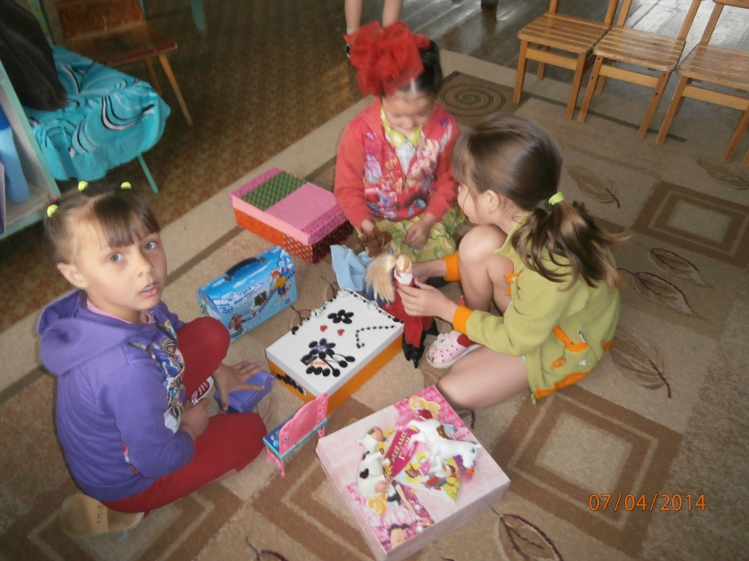 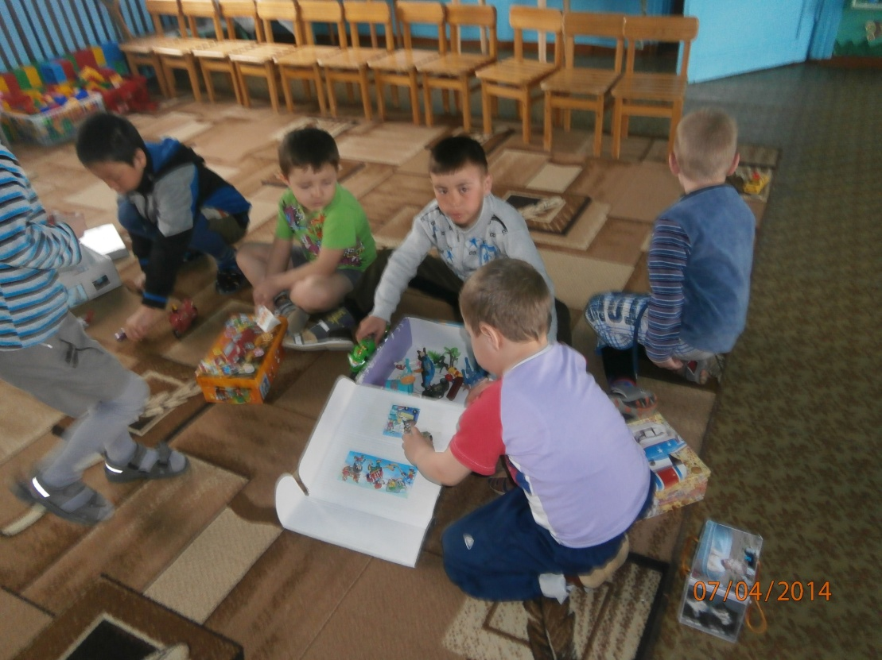
Индивидуальные коробки «радости».
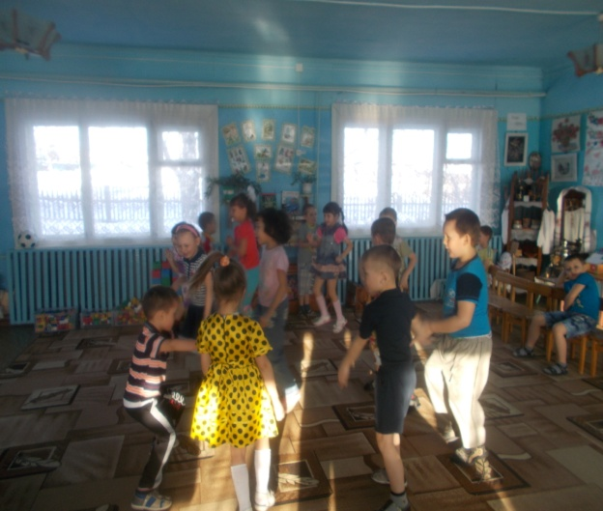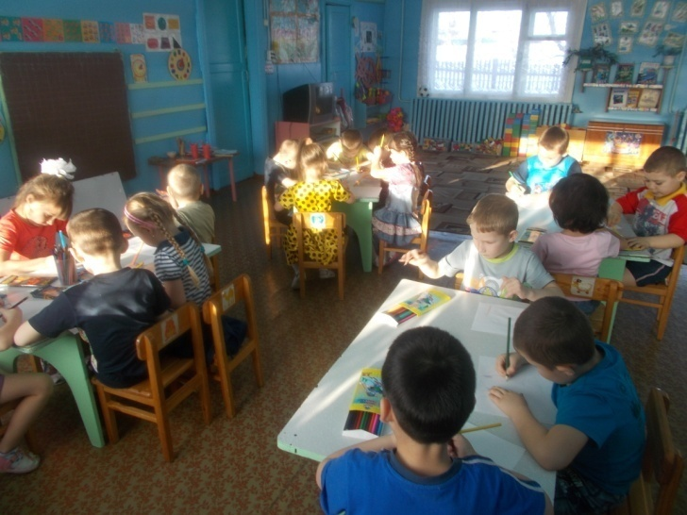
Танцевать Рисовать
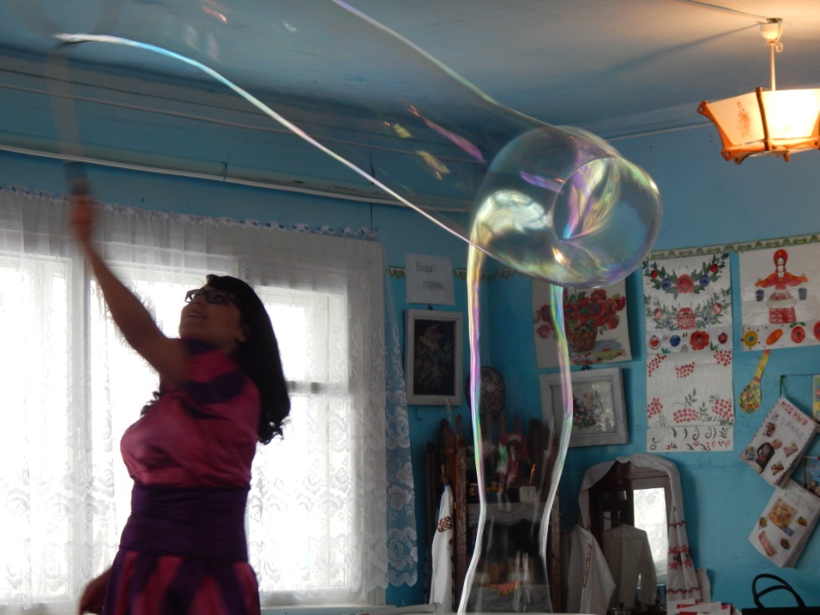
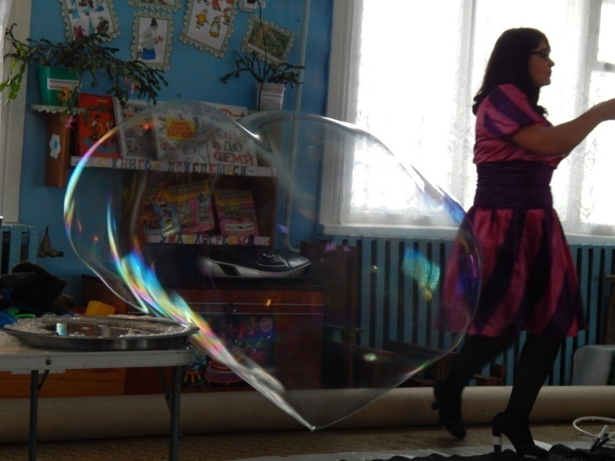

Наши гости - ШОУ МЫЛЬНЫХ ПУЗЫРЕЙ!!!!!

Если Я был бы волшебником, то для детского сада сделал бы…….

Про себя и про ребят
Солнце скрылось за домами,
Покидаем детский сад.
Я рассказываю маме.
Про себя и про ребят.
Как мы хором песни пели,
Как играли в чехарду,
Что мы пили,
Что мы ели,
Что читали в детсаду.
Я рассказываю честно.
И подробно обо всем.
Знаю, маме интересно.
Знать о том,
Как мы живем.
Автор Г. Ладонщиков

